Epreuve de Physique A
Durée 4 h
Si, au cours de l'épreuve, un candidat repère ce qui lui semble être une erreur d'énoncé, d'une part il le signale au chef de salle, d'autre part il le signale sur sa copie et poursuit sa composition en indiquant les raisons des initiatives qu'il est amené à prendre.
L'usage de calculatrices est interdit.
AVERTISSEMENT
La présentation, la lisibilité, l'orthographe, la qualité de la rédaction, la clarté et la précision des raisonnements entreront pour une part importante dans l'appréciation des copies. En particulier, les résultats non justifiés ne seront pas pris en compte. Les candidats sont invités à encadrer les résultats de leurs calculs.
Le problème comporte néanmoins un certain nombre d'évaluations numériques, dont le caractère révèle une certaine importance pour la compréhension de l'ensemble. Dans chaque cas, un ordre de grandeur est attendu, et si possible un résultat avec une décimale au mieux lorsque la simplicité des calculs numériques le permet.
On donne les indications suivantes :
- $$\sqrt{\frac{3−\sqrt{5}}{2}}≈0,618$$
- $$\sqrt{\frac{3+\sqrt{5}}{2}}≈1,618$$
- Rapport $\frac{1.618}{0.618}=2,6$
- A une fonction sinusoïdale $u(t)=U⋅cos⁡(ωt+ϕ)$, on associe l'expression complexe $\underline{u}=$ U. $e^{jωt}$ avec $\underline{U}=U⋅e^{jΦ}$ : amplitude complexe associée à $u(t)\left(j^{2}=−1\right)$.
Au début de chaque partie, son «poids» dans le barème est indiqué en pourcentage.
A- Etude de capteurs capacitifs
Ces capteurs utilisent un condensateur comme composant principal.
On rappelle qu'un condensateur est formé de deux armatures conductrices séparées par un isolant électrique. Ici, l'isolant est de l'air, dont les propriétés électriques seront supposées identiques à celles du vide (permittivité $ε_{0}$ ).
1) Résultats sur les champs
a- Donner les quatre équations de Maxwell en régime stationnaire.
b- Donner l'énoncé du théorème de Gauss de l'électrostatique.
c- Démontrer ce théorème à partir de la relation de Maxwell-Gauss.
2) Fonctionnement
On applique une tension $U$ aux armatures du condensateur.
a- Effectuer un schéma figurant: le condensateur, la tension $U$ ( représentée par une flèche) et les charges stockées.
b- Rappeler la loi liant la charge du condensateur ( $Q$ ) et la tension $U$.
c- Expliquer qualitativement pourquoi les charges électriques des armatures se condensent sur les portions d'armature se faisant vis-à-vis (appelée surfaces en regard).
3) Capacité du condensateur plan
On s'intéresse ici au cas d'un condensateur à lame d'air constitué de deux armatures planes métalliques en regard l'une de l'autre (aire de chaque armature: $S$ ), parallèles, distantes de e, séparées par de l'air (Fig 1a). Les armatures en regard portent respectivement les densités surfaciques uniformes de charge $−σ$ et $+σ$. On considérera les dimensions des armatures beaucoup plus grandes que $e$, ce qui permet d'utiliser le modèle du condensateur plan illimité (ce qui revient à dire que l'on néglige les effets de bords).
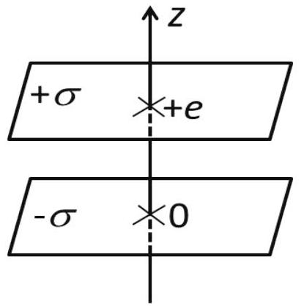
a)
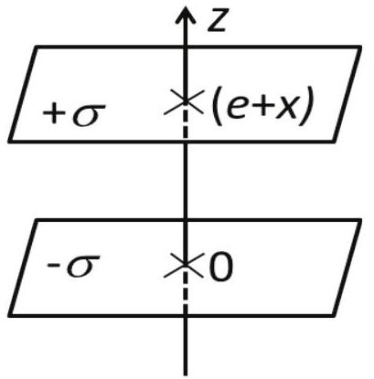
b)
Fig. 1 : Condensateur plan :
a) Position de référence.
b) Position après déplacement de l'armature supérieure d'une quantité algébrique $x$.
a- Reproduire et compléter la Fig. 1 a) en dessinant l'allure des lignes orientées du champ électrostatique.
b- Déterminer le champ $\vec{E}(M)$ dans tout l'espace en expliquant la méthode utilisée et en donner une représentation graphique $E(z)$.
c- En déduire le potentiel électrostatique $V(M)$ (on considèrera $V=0$ sur l'armature de densité surfacique négative).
d- Représenter graphiquement le potentiel en fonction de $z$.
e- En déduire l'expression littérale de la capacité $C_{PO}$ du condensateur plan.
f- On envisage maintenant la situation où l'une des deux armatures reste fixe, tandis que l'autre est susceptible de se déplacer en translation d'une quantité algébrique $x(x>−θ)$ par rapport à sa position de référence ( $x=0$ ) (Fig. 1 b)) :
i- Donner l'expression de la nouvelle capacité $C_{P}(x)$ en fonction de $C_{PO},e$, et $x$.
ii- Tracer l'allure de $C_{P}(x)$ pour x>-e en positionnant correctement les grandeurs remarquables sur les deux axes.
iii- On envisage la situation de petits déplacements ( $|x|≪θ$ ) : déterminer une expression approchée au premier ordre de la capacité du condensateur.
iv- Tracer la représentation graphique correspondante sur le graphe de la question ii.
4) Condensateur cylindrique:
On considère un condensateur formé de deux armatures cylindriques coaxiales séparées par de l'air, selon le schéma et la légende de la Fig. 2 a). L'armature interne porte une charge $−Q$ et l'externe une charge $+Q$; ces charges sont supposées uniformément réparties sur les surfaces.
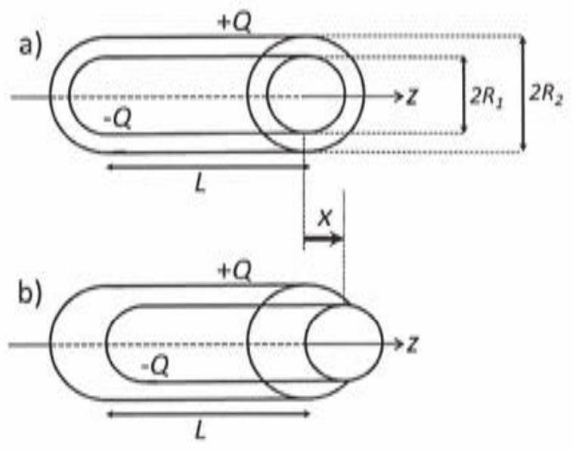
Fig. 2 : Condensateur cylindrique :
a) Position de référence.
b) Position après déplacement de l'armature intérieure d'une quantité algébrique $x$.
Les données sont : les rayons $R_{1}$ et $R_{2}$; la permittivité $ε_{o}$; la longueur $L$.
$L$ est beaucoup plus grand que $R_{2}$, de telle sorte que l'on peut adopter un modèle illimité.
a- Quel est le système de coordonnées spatiale le plus adapté ici ?
b- Déterminer, en justifiant qualitativement mais de manière précise, la direction, le sens du champ électrostatique et les coordonnées dont dépend son module.
c- Par application du théorème de Gauss, déterminer le champ en tout point de l'espace en fonction de $Q$ et des données.
Reproduire et compléter le tableau ci-dessous avec les expressions littérales dans chaque zone de l'espace :
$$r$$ | 0 | $$R_{1}$$ | $$R_{2}$$ | $$∞$$
$$‖\vec{E}‖$$

d- En déduire le potentiel électrostatique $V$ (on impose $V=0$ sur l'armature intérieure), puis la différence de potentiel entre l'armature externe et l'armature interne.
e- Déterminer $C_{C0}$ la capacité du condensateur sous la forme $C_{C0}=A_{c}.L_{r}$ où $L_{r}$ est la longueur des portions de cylindre en regard (ici $L_{F}=L$ ). Expliciter $A_{c}$ en fonction des données.
f- L'armature intérieure du condensateur est susceptible de se déplacer d'une distance algébrique $x$ par rapport à sa position de référence, selon le schéma de la Fig. 2 b).
On rappelle que les charges se condensent sur les portions d'armatures en regard. Déterminer l'expression littérale de la capacité $C_{C}(x)$ associée à une position $x$ donnée du cylindre intérieur en fonction de $C_{C0},L$, et $x$.
g- Tracer l'allure de $C_{c}(x)$ en positionnant correctement les grandeurs remarquables (pentes et valeurs sur les axes).
h- Dans la perspective de la mesure d'un déplacement $x$, quelles sont les différences notables entre $C_{P}(x)$ et $C_{C}(x)$ ?
5) Montage potentiométrique :
Les variations de capacité $C(x)$ sous l'effet du déplacement de l'une des deux armatures doivent être converties en tension de manière à pouvoir être traitées par un organe de décision ou transmises à un circuit électronique. On envisage ici une solution utilisant le montage potentiométrique de la Fig. 3, alimenté par la tension $e(t)=E⋅cos⁡(ωt)$.
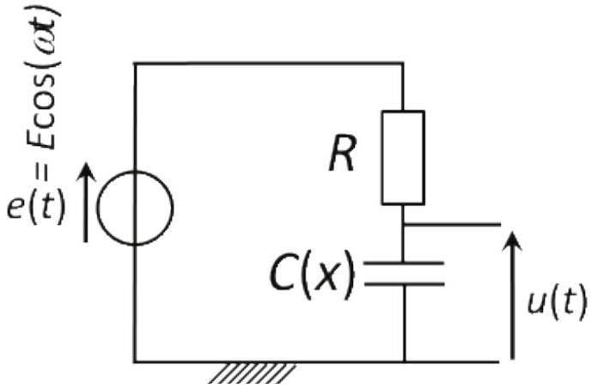
Fig. 3: Montage potentiométrique de conversion du déplacement $x$ en tension $u(t)$.
La tension $e(t)$ d'alimentation possède une amplitude $E$ et une pulsation $ω$.
On s'intéressera en particulier à la sensibilité du capteur, définie par la relation $σ_{Y}=dY/dx$, où $Y$ représente la grandeur de sortie exploitée (amplitude $U$ ou phase $φ$ de la tension $u(t)$ ), dont on souhaite idéalement qu'elle soit à la fois élevée et indépendante de $x$.
a. $u(t)$ s'exprimant sous la forme $u(t)=U⋅cos⁡(ωt+φ)$, déterminer les expressions littérales de $U$ et $φ$ en fonction de $E,C,R$ et $ω$.
b. En déduire les sensibilités $σ_{U}$ et $σ_{\overset{ˆ}{ı}}$ en fonction de $C(x),dC(x)/dx,R,E$, et $ω$.
c. On envisage ici l'insertion du condensateur cylindrique étudié en question 4):
i- Indiquer, en justifiant votre réponse si les deux sensibilités $σ_{U}$ et $σ_{\overset{ˆ}{q}}$ correspondantes sont ou non indépendantes de $x$.
ii- L'amplitude $E$ de la tension d'entrée $e(t)$ est susceptible de varier. Quelles sont les conséquences respectives sur $σ_{∪}$ et $σ_{φ}$ ?
iii- Laquelle des deux grandeurs de sortie $U$ ou $φ$ a-t-on finalement intérêt à exploiter et pourquoi ?
6) Condensateur double
On complète maintenant le capteur à géométrie cylindrique en symétrisant la structure selon le schéma de la Fig. 4. Cela permet notamment de minimiser les effets de bords négligés jusque-là mais présents en pratique. La partie mobile en translation, selon un déplacement algébrique $x$, correspond à l'armature cylindrique intérieure du condensateur cylindrique double ; il en résulte deux capacités $C_{1}$ et $C_{2}$ dont les valeurs dépendent de $x$, soit $C_{1}=C_{1}(x)$ et $C_{2}=C_{2}(x)$.
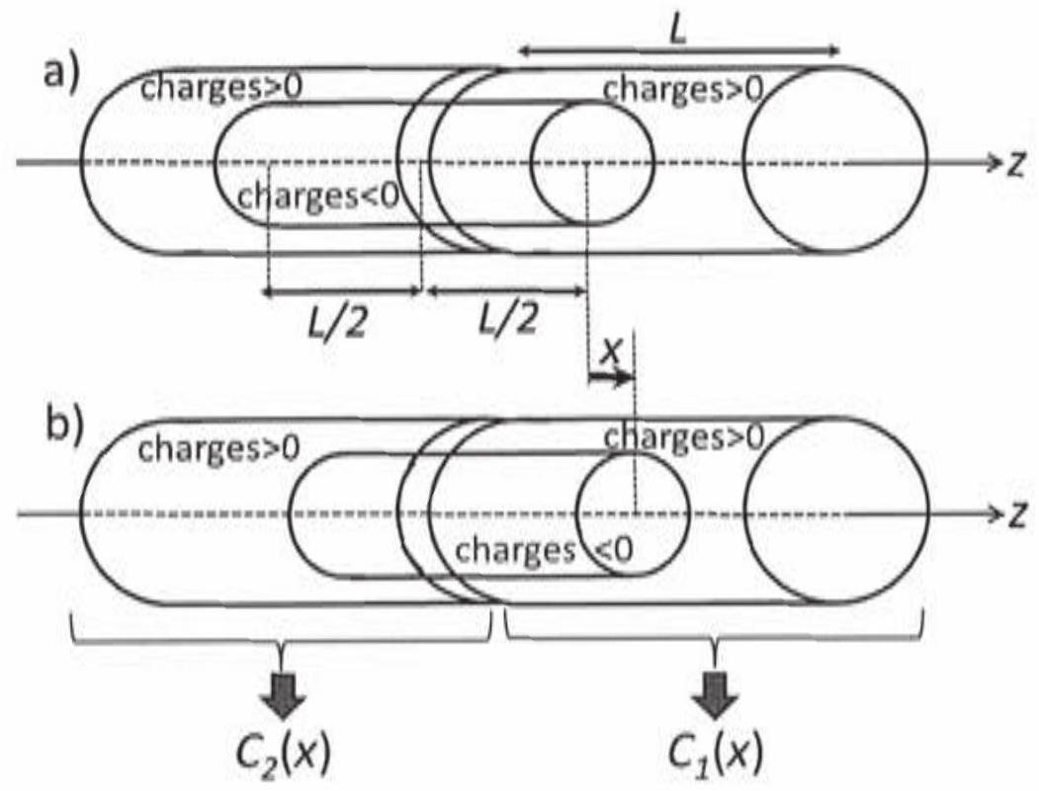
Fig. 4 : Condensateur cylindrique double: à deux armatures externes et une armature interne.
a) Position de référence.
b) Position après une translation $x$.
a. Déterminer les longueurs $L_{1}(x)$ et $L_{2}(x)$ des portions de cylindre en regard et en déduire, en utilisant les résultats de la question 4)e, les expressions littérales de $C_{1}(x)$ et de $C_{2}(x)$.
b. Représenter sur le même graphe les allures de $C_{1}(x)$ et de $C_{2}(x)$. Quelle particularité peut-on constater?
7) On insère ce condensateur double dans le montage en pont représenté sur la Fig. 5 :
i- Déterminer l'expression littérale de l'amplitude complexe $\underline{U}$ associée à la tension $u(t)$ en fonction de $E,C_{1}$, et $C_{2}$.
ii- En déduire, compte tenu de la question 7i, la relation liant l'amplitude $U$ de $u(t)$ à $E$, $L$ et $x$.
iii- Déterminer l'expression littérale de la sensibilité $σ_{u}$ ainsi obtenue et commenter le résultat.
iv- Quelle information sur le déplacement le déphasage de $u(t)$ par rapport à $e(t)$ fournit-il?
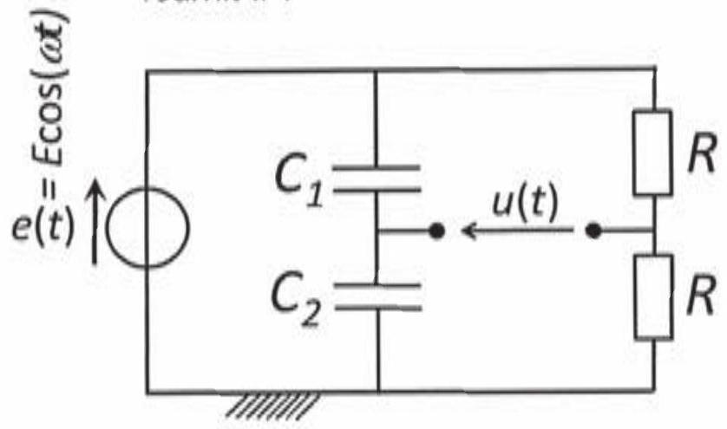
Fig. 5 : Montage en pont visant à extraire une tension $u(t)$ image du déplacement spatial $x$ de l'armature interne du condensateur double de la Fig. 4.
B) Etude d'un capteur inductif
Dans cette partie, on s'intéresse au fonctionnement d'un capteur inductif de déplacement. Le capteur utilise une bobine d'auto-induction. On s'intéresse dans un premier temps au champ magnétique crée par un solénoǐde dans l'air, puis à partir de là au capteur lui-même, obtenu en insérant une partie mobile à l'intérieur du solénoìde.
- On considère un solénoïde de longueur $I_{0}$ et de rayon $R$ recouvert de $N$ spires jointives bobinées sur un cylindre rempli d'air, dans lesquelles circule un courant électrique d'intensité / (Fig. 6). On considérera que les propriétés magnétiques de l'air sont celles du vide et que le champ magnétique sur l'axe du solénoìde est donné en norme par la relation $B=μ_{0}\left(N/I_{0}\right)/$. Tous les calculs de champ magnétique seront menés dans l'approximation du solénoǐde illimité.
Les données sont : $R,N,I,μ_{o}$ et $I_{0}$.
a. Donner l'énoncé du théorème d'Ampère.
b. Donner l'allure des lignes de champ magnétique d'un solénoìde de longueur $I_{0}$ (les directions et sens de ces lignes seront justifiées).
c. Démontrer que le champ magnétique à l'extérieur du solénoïde est nul (modèle du solénoǐde illimité).
d. A partir du théorème d'Ampère, déterminer complétement le champ magnétique en tout point intérieur au solénoìde.
e. En déduire l'expression littérale du coefficient d'auto-inductance $L_{0}$ du solénoĭde, après en avoir rappelé la définition générale.
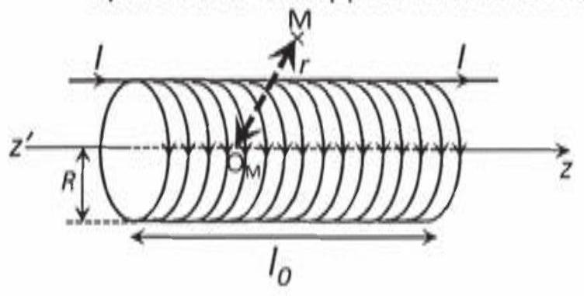
Fig. 6 : Solénoìde de longueur $I_{0}$, constitué de $N$ spires jointives bobinées sur un cylindre de rayon $R$ rempli d'air, dans lesquelles circule un courant $I$ et étudié dans l'approximation du solénoǐde infini.
$r$ désigne la distance à l'axe d'un point M au niveau duquel on cherche à évaluer le champ $B$.
$2^{∘}$ ) Le capteur étudié est représenté sur la Fig. 7. Une partie mobile de longueur $I_{0}$, appelée noyau, peut se déplacer en translation à l'intérieur du solénoǐde initialement rempli d'air. Pour la suite de l'étude, nous admettrons les résultats suivants:
- L'insertion d'un noyau à l'intérieur d'un solénoǐde conduit à une modification de son coefficient d'auto-inductance: l'inductance en présence du noyau est le produit de l'inductance dans l'air par un facteur multiplicatif $δ(δ≫1)$.
- Le coefficient d'auto-inductance du capteur peut être évalué comme celui résultant de la mise en série de deux solénoïdes :
- Le premier, de longueur $x$, est rempli d'air.
- Le deuxième, de longueur $I_{0}−x$, contient le noyau.
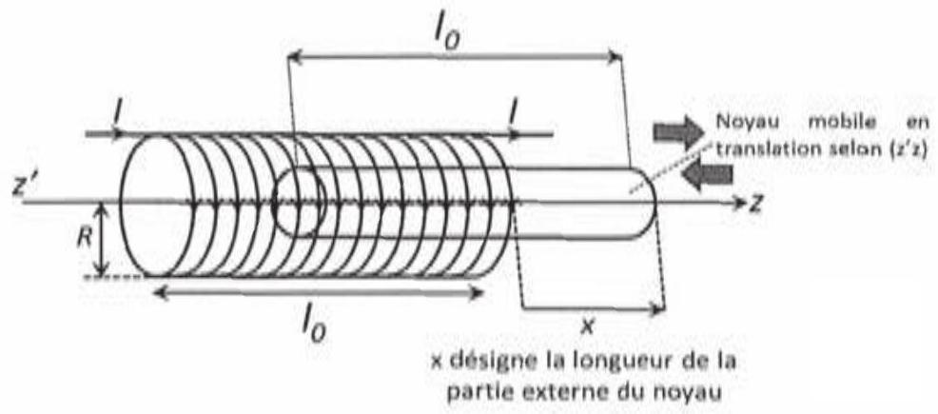
Fig. 7 : Capteur magnétique à insertion d'un noyau au sein du solénoìde de la Fig. 6 initialement rempli d'air.
a- Déterminer en fonction de $N,l_{0}$ et $x$, le nombre $N_{1}$ de spires de la partie gauche du solénoǐde sans noyau et celui ( $N_{2}$ ) de la partie droite avec le noyau interne.
b- En déduire l'inductance propre de chaque partie puis l'inductance $L(x)$ en fonction de $δ$, $L_{0},l_{0}$ et $x$.
c- Représenter graphiquement $L(x)$ en fonction de $x$ si $0<x<1_{0}$.
C) Oscillateur mécanique
(25%)
On s'intéresse dans cette partie au système décrit sur la Fig. 8. Deux objets identiques de masse $m$ se déplacent sans frottement sur un axe ( $x^{′}x$ ). Le premier est une masselotte, tandis que le deuxième correspond à la partie centrale du capteur capacitif de la Fig. 4.
D'un point de vue mécanique, ces deux objets seront supposés ponctuels pour toute la suite de cette partie C), de même masse $m_{1}$ positionnés respectivement aux points $M_{1}$ et $M_{2}$. Le point $M_{1}$ est accroché à un point fixe $O$ par l'intermédiaire d'un ressort de raideur $k$ et de longueur à vide $I_{R0}$ tandis que le point $M_{2}$ est accroché à $M_{1}$ par l'intermédiaire d'un ressort identique au précédent.
Le condensateur cylindrique double est positionné de telle manière que son armature centrale soit ajustée à sa position de référence à l'équilibre du système mécanique.
Dans les conditions de fonctionnement du système, les forces d'attraction électrostatiques entre les armatures fixe et mobile seront complètement négligées. Les points $M_{1}$ et $M_{2}$ sont repérés sur l'axe par leurs abscisses respectives $x_{1}(t)$ et $x_{2}(t)$.
Les données sont : $m,k$ et $I_{RO}$.
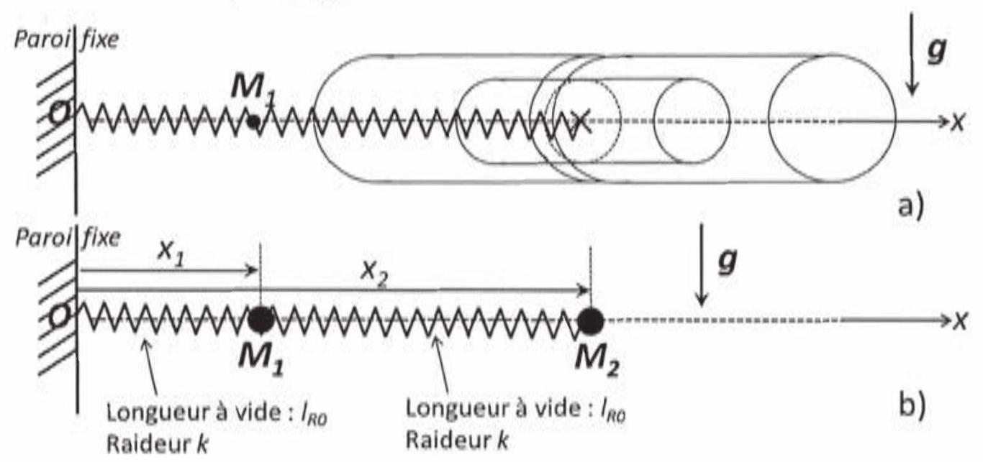
Fig. 8 : Système mécanique étudié : a) Description comprenant la masselotte en $M_{1}$ et le capteur capacitif à condensateur cylindiqué étudié en partie A), b) Système mécanique équivalent à partir duquel les raisonnements de la partie C ) seront menés.
- Repos:
a- Déterminer les positions de repos $x_{10}$ et $x_{20}$ en fonction des données.
b- Les ressorts sont linéaires: leur tension est proportionnelle à leur allongement. Exprimer, en fonction de $x_{1},x_{2}$ et des données, le module des tensions mécaniques $T_{1}$ et $T_{2}$.
2) Mouvements de $M_{1}$ et de $M_{2}$ :
a- Etudier le mouvement de $M_{2}$ et montrer que l'équation différentielle vérifiée par $x_{2}(t)$ est de la forme $x_{2}+Ax_{2}=Bx_{1}+C$ (vous identifierez $A,B,C$ en fonction des données).
b- Etudier le mouvement de $M_{1}$ et montrer que l'équation différentielle vérifiée par $x_{1}(t)$ est de la forme $x_{1}+Dx_{1}=Ex_{2}+F$ (vous identifierez $D,E,F$ en fonction des données).
3) En posant $XX_{1}(t)=x_{1}(t)−x_{10}$ et $XX_{2}(t)=x_{2}(t)−x_{20}$, on obtient le système d'équation suivant: $\left(ω_{o}^{2}=k/m\right):\frac{d^{2}XX_{2}}{dt^{2}}=−ω_{0}^{2}\left(XX_{2}−XX_{1}\right),\frac{d^{2}XX_{1}}{dt^{2}}=−ω_{0}^{2}\left(2XX_{1}−XX_{2}\right)$ et l'on envisage la situation où les deux points vibrent avec la même pulsation $Ω$ : $XX_{1}(t)=X_{m1}cos⁡\left(Ωt+φ_{1}\right)$ et $XX_{2}(t)=X_{m2}cos⁡\left(Ωt+φ_{2}\right)$.
a- Montrer que l'on obtient les expressions suivantes [ $\underline{X_{m1}}$ et $\underline{X_{m2}}$ sont les amplitudes
$$\text{ complexes associées à }XX_{1}(t)\text{ et }XX_{2}(t)\text{ (voir page 1)] : }\begin{matrix} & \left(2ω_{0}^{2}−Ω^{2}\right)\underline{X_{m1}}−ω_{o}^{2}\underline{X_{m2}}=0 \\ & −ω_{o}^{2}\underline{X_{m1}}+\left(ω_{0}^{2}−Ω^{2}\right)\underline{X_{m2}}=0\end{matrix}\text{. }$$
b- Montrer alors que ce mouvement n'est possible que pour deux valeurs de pulsation
$Ω_{1}$ et $Ω_{2}<Ω_{1}$ à expliciter en fonction de $ω_{o}$ (voir valeurs page 1).
4) La loi générale du mouvement de $M_{2}$ est de la forme :
$XX_{1}(t)=A_{1}cos⁡\left(Ω_{1}t+φ_{1}\right)+A_{2}cos⁡\left(Ω_{2}t+φ_{2}\right)$ et $XX_{2}(t)=A_{1}cos⁡\left(Ω_{1}t+φ_{1}\right)−A_{2}cos⁡\left(Ω_{2}t+φ_{2}\right)$ :
$A_{1},A_{2},φ_{1}$ et $φ_{2}$ dépendant des conditions initiales.
a. Les deux masses sont initialement au repos : en déduire les valeurs de $φ_{1}$ et $φ_{2}$.
b. Le protocole expérimental permet de choisir les valeurs de $x_{1}(0)$ et $x_{2}(0)$ :
i. On considère d'abord $x_{1}(0)=1,5I_{R0}$ et $x_{2}(0)=2,5I_{R0}$ :
- Déterminer les expressions littérales de $A_{1}$ et $A_{2}$.
- A quelle fréquence oscillent les deux ressorts ?
- Que peut-on dire de $XX_{1}(t)$ et de $XX_{2}(t)$ ? Quel nom donneriez-vous à ce type de solution?
- Donner l'expression littérale de $XX_{2}(t)$.
ii. On considère maintenant $x_{1}(0)=1,5I_{R0}$ et $x_{2}(0)=1,5I_{R0}$ :
- Déterminer les expressions littérales de $A_{1}$ et $A_{2}$.
- A quelle fréquence oscillent les deux ressorts ?
- Que peut-on dire de $XX_{1}(t)$ et de $XX_{2}(t)$ ? Quel nom donneriez-vous à ce type de solution?
- Donner l'équation horaire littérale de $XX_{2}(t)$.
D. Analyse des signaux par oscilloscope
- Le montage de la Fig. 5 permet d'obtenir la tension $u(t)$ comme produit de deux composantes « électrique» $[B⋅cos⁡(ωt)]$ et «mécanique» $\left[{XX}_{2}\right]:u(t)=Bcos⁡(ωt)⋅X_{2}(t)$.
- La tension $u(t)$ est acquise par un oscilloscope numérique.
Lorsque $XX_{2}(t)$ correspond aux cas i. et ii. de la question C 4)b), on obtient les enregistrements de la Fig. 9 avec $Ω_{2}<Ω_{1}<ω$.
- Spectre de $u(t)$ :
a- Montrer que la tension $u(t)$ peut s'interpréter comme une tension haute fréquence dont l'amplitude est modulée sinusoïdalement en basse fréquence.
b - Représenter graphiquement le spectre de Fourier de $u(t)$ si $XX_{2}(t)=\frac{l_{R0}}{2}cos⁡\left(Ω_{1}t\right)$.
c- Représenter de même ce spectre si $XX_{2}(t)=−\frac{l_{R0}}{2}cos⁡\left(Ω_{2}t\right)$.
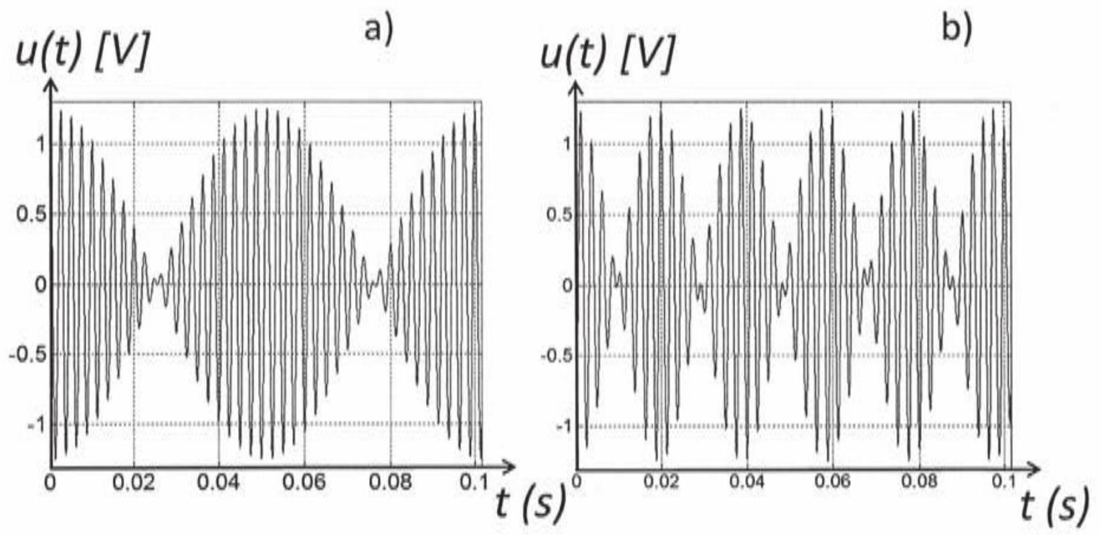
Fig. 9 : Chronogrammes relevés à l'oscilloscope : a) pour $XX_{2}(t)=\left(I_{R0}/2\right)⋅cos⁡\left(Ω_{1}t\right)$, b $)XX_{2}(t)=−\left(I_{Rd}d2\right)⋅cos⁡\left(Ω_{2}t\right)$.
- Exploitation des chronogrammes :
a- Déterminer, à partir de l'enregistrement de la Fig. 9) a, et en expliquant votre manière de procéder en cinq lignes maximum :
i- La fréquence $f_{e}$ de la partie « électrique» de $u(t)$.
ii- La fréquence $f_{m}$ de la partie «mécanique» de $u(t)$.
b- Faire de même pour l'enregistrement de la Fig. 9)b.
c- En déduire les pulsations $Ω_{2}$ et $Ω_{1}$ mesurées.
d- Les valeurs mesurées sont elles cohérentes avec les résultats de C 3)b ?
E) Conditionnement des signaux par oscillateur
(20%)
L'information de déplacement en provenance des capteurs capacitifs et inductifs, tels que ceux étudiés dans les parties $A$ ) et $B$ ), peut également être extraite à partir d'un oscillateur électronique. Dans ce cas, l'information de déplacement, qui induit une modification de $L$ ou $C$ est source d'une modification de la fréquence de résonance de l'oscillateur, aisément détectable, par exemple à l'aide d'un fréquencemètre.
On considère le montage électronique de la Fig. 10.
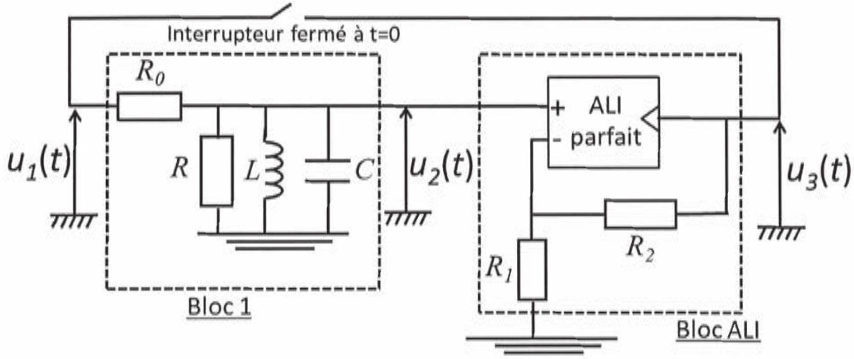
Fig. 10 : Montage envisagé pour extraire l'information issue d'un capteur. L'ALI utilisé, que l'on supposera parfait, est alimenté au moyen d'une alimentation symétrique $±V_{CC}=±12 V$ et sa tension de saturation est $V_{SAT}=11 V$.
1) Etude du bloc 1
Le bloc 1 réalise un filtre de fonction de transfert complexe $\underline{H}={\underline{u}}_{2}/{\underline{u}}_{1}$
$$\underline{H}=\frac{A_{0}}{1+jQ\left(x−\frac{1}{x}\right)}\text{ avec }A_{0}=0,1;Q=25;x=\frac{ω}{ω_{0}}x;log⁡(25)≈1,4.$$
a- Donner les équations des deux asymptotes hautes et basses fréquences du gain en décibels de ce filtre.
b- Représenter le diagramme de Bode (en amplitude uniquement) donnant ce gain en décibels en fonction de $log⁡(x)$.
c- Préciser la nature de ce filtre.
d - Exprimer, à partir du schéma du bloc 1 , le fonction de transfert $\underline{H}$ en fonction $ω$ et des valeurs caractéristiques des composants de ce bloc 1. Par identification, donner les expressions littérales de $ω_{0}$ et $Q$ en fonction des valeurs caractéristiques des composants.
2) Etude du bloc bloc ALI
a- Déterminer l'expression littérale de la fonction de transfert complexe $\underline{G}=\underline{u_{3}}/\underline{u_{2}}$.
b- On pose $K=|G|$. Exprimer $K$ en fonction de $R_{1}$ et $R_{2}$.
3) Système bouclé
On ferme l'interrupteur, réalisant ainsi un système bouclé.
a- Déduire des questions précédentes l'équation différentielle vérifiée par $u_{3}$.
b- A partir de cette équation :
i- Trouver une condition liant $A_{0},K$ et $Q$ pour que s'établissent des oscillations quasi sinusoïdales.
ii- Déterminer alors la fréquence $f_{0}$ de ces oscillations.
c- Toujours à partir de l'équation différentielle de $u_{3}$, montrer que la naissance d'oscillations impose des conditions sur le produit $A_{0},K$ et les expliciter.
4) On choisit les composants de manière à obtenir l'équation différentielle suivante:
$$\frac{d^{2}u_{3}}{dt^{2}}−{10}^{4}\frac{du_{3}}{dt}+9⋅{10}^{8}u_{3}=0$$
a- Donner l'expression numérique de $u_{3}$ en fonction de $t$ sans chercher à calculer les constantes dépendant des conditions initiales.
b- Montrer que l'on obtient des oscillations dont l'amplitude $A$ varie temporellement.
c- Exprimer et représenter $A$ en fonction de $t$.
d- Dans la pratique, on obtient une stabilisation de l'amplitude à une valeur $A_{\text{max }}$; expliquer pourquoi et expliciter $A_{\text{max }}$.
e- Compte tenu de ce qui précède, représenter l'allure de $u_{3}(t)$.
5) On utilise le dispositif complet pour suivre les déplacements $x$ de la partie mobile d'un capteur capacitif dont la capacité est donnée par la loi $C=C_{0}(1−x/l)$, avec $C_{0}=10μ F$ et /=10 mm. Ce capteur forme le condensateur du bloc 1 de la Fig. 10.
- Les composants choisis sont tels que le montage oscille à une fréquence $f_{osc}$ liée à la capacité $C$ par la relation : $f_{osc}=\frac{D}{\sqrt{C}}$, avec $D=1H^{−1/2}$.
- A la position de référence du capteur ( $x=0$ ), la fréquence d'oscillation est $f_{\text{or }}$.
a. Montrer que, pour un petit déplacement $x(x/k<1)$, la fréquence d'oscillation peut se mettre sous la forme $f_{osc}≈a.x+b$, et expliciter $a$ et $b$ en fonction des données.
b. On note $Δf=f_{osc}$ - $f_{or}$ la variation de fréquence liée à un déplacement. La plus petite variation détectable est $Δf_{\text{min }}=3 Hz$; quel est le plus petit déplacement détectable?

